
الجمهورية العربية السورية
جامعة دمشق
كلية الهندسة المعلوماتية

دراسة مرجعية لحركة مهد نيوتن
(تقرير مشروع الحسابات العلمية)
A Reference Study of the Motion of Newton's Cradle
(Scientific Calculations Project Document)

تقدمة الطلاب:
توفيق ايهم باصيل جوني طيب بيطار
أنس سعيد نقور حيدره اكثم علي
خالد محمدخير جمعه

بإشراف: د. عمار النحاس
م. أمل رجب

العام الدراسي: 2025 - 2026

الفهرس

ملخص 1
Summary 2
نظرة سريعة على التجربة 3
الفكرة الأولى: حفظ الزخم 5
الفكرة الثانية: حفظ الطاقة 7
الفكرة الثالثة: تسارع الجاذبية الكوني 9
الفكرة الرابعة: التصادمات المرنة 11
الفكرة الخامسة: خصائص المواد 14
الفكرة السادسة: التبدد 15
الفكرة السابعة: معامل المرونة 17
الفكرة الثامنة: البندول 18
الفكرة التاسعة: الحبل المرن 19
الفكرة العاشرة: التأثير الشعاعي 22
الفكرة الحادية عشر: الاتصال الهرتزي 23
التطبيق العملي والقوانين الشاملة لجميع الحالات 25
التطبيق العملي وحالات الاستخدام 28
المراجع 34

ملخص

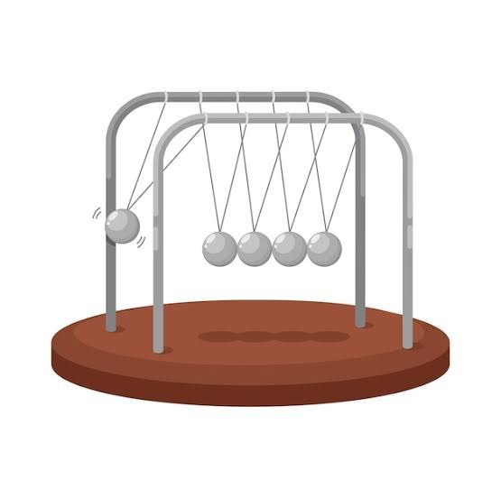
يُعد مهد نيوتن من أشهر النماذج الفيزيائية المستخدمة لتوضيح مبادئ الحركة والتصادم وانتقال الطاقة بين الأجسام، حيث يتكون من مجموعة كرات معدنية معلّقة بخيوط متساوية الطول تتبادل الزخم والطاقة عبر سلسلة من التصادمات المتتالية. يُظهر هذا النظام بصورة مباشرة قوانين حفظ الزخم والطاقة الحركية، إضافةً إلى قانون نيوتن الثالث للحركة، من خلال انتقال الحركة من كرة إلى أخرى بطريقة منتظمة. ولا تقتصر حركة المهد على التصادمات المثالية فقط، بل تتأثر أيضاً بعوامل واقعية متعددة مثل الجاذبية، مقاومة الهواء، الاحتكاك، التبدد الطاقي، ومرونة المواد المستخدمة في تصنيع الكرات والخيوط. كما تلعب خصائص البندول، شد الخيوط، الاتصال الهرتزي، ومعامل المرونة دوراً مهماً في تحديد طبيعة الحركة واستمراريتها. ويُعتبر مهد نيوتن نموذجاً غنياً لدراسة الأنظمة الديناميكية والمحاكاة الفيزيائية لما يحتويه من تفاعلات معقدة تجمع بين الحركة الدورية والتصادمات وانتقال القوى والطاقة.

الكلمات المفتاحية: حفظ الزخم والطاقة - التصادمات المرنة – البندول.

Summary


Newton’s Cradle is one of the most widely recognized physical systems used to demonstrate the principles of motion, collisions, and energy transfer between bodies. It consists of a series of metallic spheres suspended by equal-length strings, where momentum and energy are transmitted through successive collisions from one sphere to another. This system clearly illustrates the laws of conservation of momentum and kinetic energy, as well as Newton’s third law of motion, through the organized transfer of motion across the spheres. The cradle’s behavior is not limited to ideal collisions alone, but is also influenced by several realistic factors such as gravity, air resistance, friction, energy dissipation, and the elasticity of the materials used in the spheres and strings. In addition, pendulum motion, string tension, Hertzian contact mechanics, and the coefficient of restitution all play important roles in shaping the system’s dynamics and continuity of motion. Because of these interacting phenomena, Newton’s Cradle represents a rich physical model for studying dynamic systems, numerical simulations, and the complex relationship between motion, collisions, forces, and energy transfer.

Keywords: Conservation of momentum and energy - elastic collisions - pendulum.

نظرة سريعة على التجربة

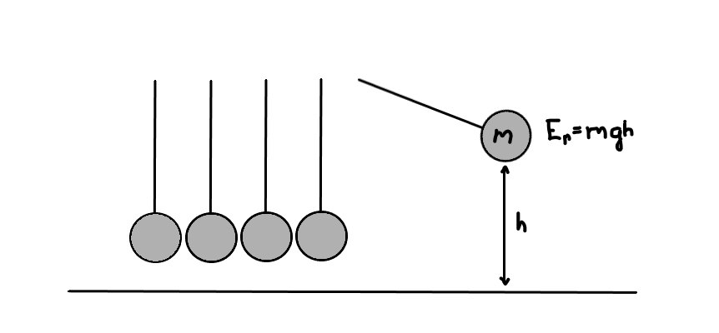
عندما يتم رفع إحدى الكرات، تكتسب هذه الكرة طاقة جاذبية محتملة (طاقة كامنة ثقالية)، تكون هذه الطاقة بقيمتها القصوى قبل إسقاط الكرة عند رفعها بحالة السكون، قانون هذه الطاقة: $Ep = m.g.h$ حيث:
$Ep$: الطاقة الكامنة, $m$: الكتلة,
$g$: تسارع الجاذبية الأرضية,
$h$:ارتفاع الكرة
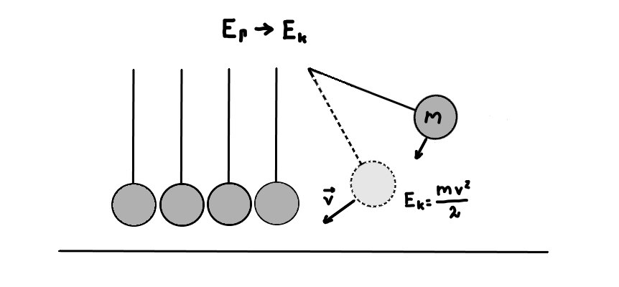
تتحول هذه الطاقة تدريجياً مع تحرك الكرة نحو الأسفل من طاقة جاذبية محتملة لطاقة حركية حتى تنعدم الكامنة الثقالية لحظة الصدم، فتكون قد تحولت كلياً لطاقة كامنة حركية عندما تصبح الكرة في أقصى الأسفل وتصبح الطاقة الحركية بقيمتها القصوى لحظة الصدم، وقانونها: $Ek = ½m.v²$
$Ek$: الطاقة الحركية, $v$: السرعة

لكن كما نرى، مجموع هاتين الطاقتين يبقى ثابتاً دائماً، هذا صحيح بالحالة المثالية أي عند عدم وجود أي ضياع للطاقة، لكن في الواقع قيمة الطاقتين تقل مع مرور الوقت نتيجة ضياع الطاقة عند التصادمات المرنة ولدى تأثير بعض القوى الخارجية الأخرى، لكن قيمة طاقة الجاذبية المحتملة في أعلى ارتفاع لتأرجح الكرة مساوٍ تماماً لقيمة الطاقة الكامنة عند أقل ارتفاع لتأرجح الكرة قبل لحظة الصدم في الدورة الواحدة. ومجموعهما في أعلى ارتفاع مساوٍ لمجموعهما في أقل ارتفاع للتأرجح قبل الصدم مباشرةً في كل دورة على حِدى أيضاً.

وذلك من القانون التالي:
$$(m.g.h)top + (½m.v²)top=(m.g.h)bottom + (½m.v²)bottom$$
ونجد أيضاً أن: $(m.g.h)top = (½m.v²)bottom$ والعكس صحيح.
فنجد من هنا أن السرعة يمكن إيجادها من القانون: $v = \sqrt{\left(2.g.h\right)}$
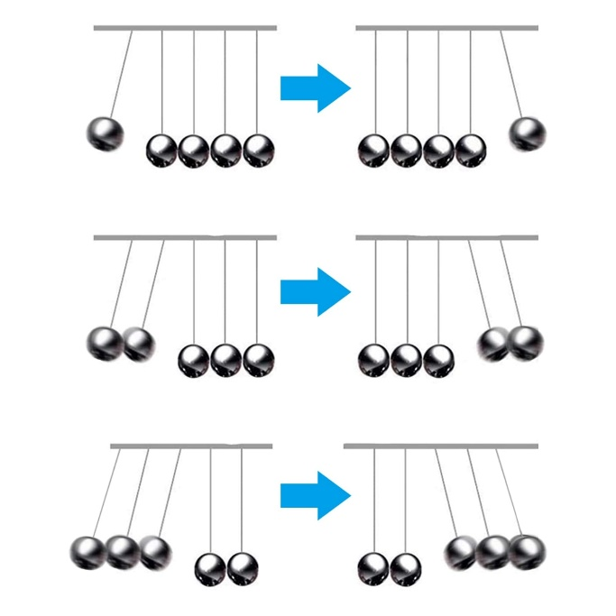
لكن ماذا سيحدث إذا تم رفع كرتين وتركمها ليسقطا معاً؟ الجواب هو أن عدد الكرات التي ستندفع نحو الأعلى من الطرف الآخر مساوٍ لعدد الكرات التي تم إسقاطها، وذلك يمكن إثباته من خلال قوانين الفيزياء.

بالتالي نستنتج أن السرعة تبقى ثابتة بعد الصدم. وذلك يمكن تطبيقه بالطبع لعدد أكبر من الكرات، أي بحال رفع كرتين تندفع كرتين من الجهة المقابلة وهكذا وذلك بأخذ مجموع الطاقات لكل كرة تم إسقاطها بدلا من طاقة كرة واحدة.
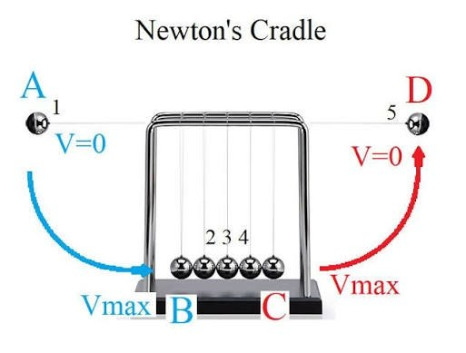
(ملاحظة 1: القوانين المستخدمة جميعها للحالة الأكثر واقعية، وليست الحالة المثالية لأنها لا تتوقف أبداً).

(ملاحظة 2: بعض القوانين سيتم شرحها باستخدام قوانينها العامة لشرح بعض الأفكار لكن قد تتداخل مع قوانين أخرى عند التنفيذ لذلك سيتم ذكر كيفية استخدام القوانين في المشروع بنهاية التقرير عندما ننتهي من شرح كافة الأفكار وكيفية تطبيقها وتأثيرها على التجربة).

الفكرة الأولى: حفظ الزخم

كل عنصر له كتلة، عندما يتحرك العنصر يكتسب زخماً والذي يمكن تعريفه بكتلة الحركة.
زخم العنصر يعتمد على عنصرين، كتلة العنصر وسرعته، فقانونه هو: $p=m.v$
وفي إطار جسيمات الآلة نطبقه بقانون مجموع الزخم: $p = Σ_{i} mi.vi$
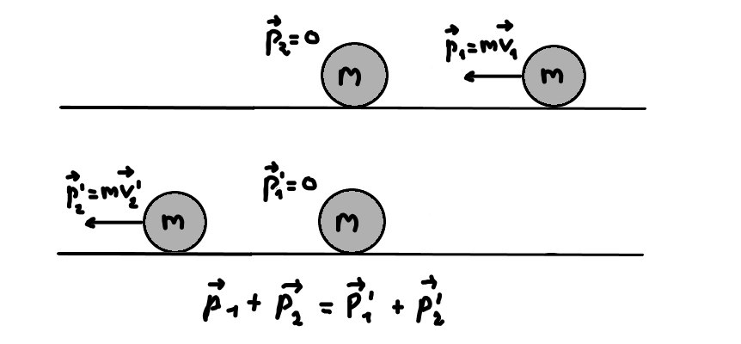
فالقانون بشكله الأول يعبر عن الزخم الخطي.

قانون حفظ الزخم يتوافق مع قانون نيوتن الثالث (قانون الفعل ورد الفعل)، عادةً يتشارك مع تصادم الأجسام حيث يتم حفظ الزخم في النظام المغلق أو المعزول (هو نظام يكون فيه مجموع الزخم الابتدائي لجسمين متصادمين قبل التصادم مساوياً للنهائي بعد التصادم):
$$total P\left(initial\right)=total P(final)$$
كما يمكن كتابته أيضا بالشكل:
$m1.v1\left(initial\right)+m2.v2\left(initial\right)=m1.v1\left(final\right)+m2.v2(final)$
فهو قانون مجموع ويمكن تطبيقه على أكثر من كرة متصادمة أي لعدة أجسام.

المبدأ الحاكم يأتي مباشرة من قانون نيوتن الثاني بشكله العام:
$$\frac{dp}{dt} = Σ_{i} Fi = Σ [F\left(external\right)+ F\left(internal\right)]$$
حيث نقسم القوى لقسمين. وبعد تطبيق قانون نيوتن الثالث تنعدم القوى الداخلية لأن مجموع القوى الداخلية للفعل ورد الفعل متساويان ومتعاكسان بالاتجاه: $Fij = - Fji=> Σ F\left(internal\right)=0$
فيصبح القانون: $\frac{dp}{dt}$ = $Σ F\left(external\right)$
هذه القوى الخارجية قد تكون كالجاذبية، قوة شد الخيط وغيرها. معظم هذه القوى تكون عامودية أثناء التصادم، وأفقية عند التأثير.

اتجاه شعاع السرعة تماسي دائماً للطريق، وعمودي على نصف قطر الخيط (الوتر)، يدور اتجاه السرعة على طول الطريق الدائري (مدار الحركة) بشكل مستمر، والضخامة تتغير بالاعتماد على الطاقة، حيث تعاكس التبدد بشكل مباشر.

اتجاه شعاع التسارع المركزي دائما نحو المركز، يكون أعظمي القيمة عندما تكون السرعة بقيمة عظمى، وينعدم بانعدامها، تتبع مربع السرعة عبر الزمن ويوفر شد الخيط هذا التسارع مع تأثير جزئي من الجاذبية عليه، وقانونه: $a_{c}= \frac{v^{2}}{r}$ حيث: نصف قطر الكرة $r:$

الفكرة الثانية: حفظ الطاقة

الطاقة تشير للقابلية على القيام بالعمل؛ "التي لا يمكن خلقها أو تدميرها"¹، بل يمكن تغيير شكلها بشكل خاص في مهد نيوتن (من خلال طاقة الجاذبية المحتملة وتحويلها لكامنة وبالعكس). فالطاقة المحتملة هي التي يخزنها العنصر بحكم الجاذبية أو من مرونته بينما تكون الطاقة الحركية هي الطاقة التي يمتلكها عند الحركة.

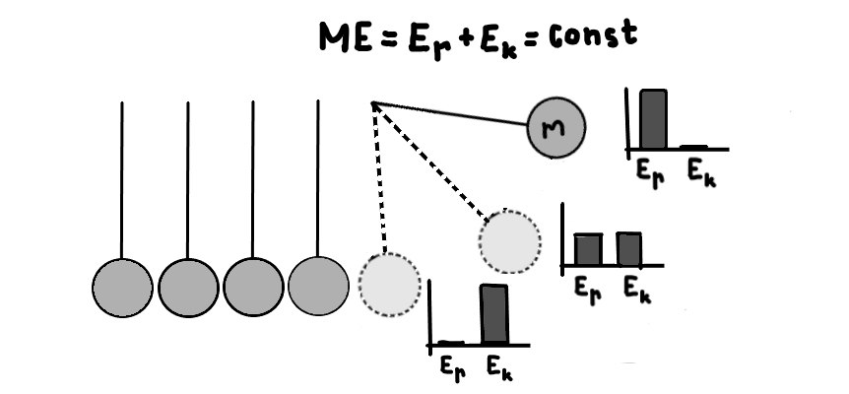
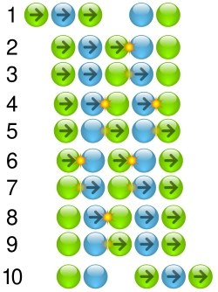
عندما يكون مهد نيوتن بالحالة الابتدائية، تكون كلتا الطاقتين معدومتين لعدم وجود أي حركة وذلك يسبب عدم إمكانية نزولهما لمستوى أقل بتاتاً. وكما قلنا سابقاً عند أعلى نقطة بمستوي التأرجح تكون الطاقة الكامنة أقصى ما يمكن والحركية معدومة قبل إطلاق الكرة، حيث تتحول الطاقة الكامنة لحركية فتنعدم الأولى وتصبح الثانية عظمى مساوية لقيمة الأولى قبل الإطلاق، وتنتقل الطاقة بين الكرتين بعملية التصادم وتتكرر الحركة حتى تندفع الكرة الأخيرة من الطرف الآخر بسرعة مماثلة تقريباً للتي انطلقت بها الأولى وبطاقة مماثلة لها أيضاً تقريباً.

حيث أن قانون الطاقة للكرة هو: $E = K + U + losses.$
$K$: الطاقة الحركية, $U$: الطاقة الكامنة الثقالية (طاقة الجاذبية المحتملة)

خلال الصدم، الطاقة لا تكون حركية بشكل كامل للحظة بسيطة، وتصبح طاقة مرونة محتملة بسبب تشوه الكرات بشكل مؤقت، هذا يعرف بميكانيكية الاتصال الهرتزيّة، حيث تتحول الطاقة على الشكل:
$K→U\left(elastic\right)→K$ وبسبب ضياع الطاقة فحتماً سنجد أن: $E(before) > E(after)$
حيث بتعويض قيمة الطاقة الكلية هنا على أنها طاقة حركية لكونها بهذه اللحظة حركية فقط؛ نجد أن السرعة تساوي: $v = v1’ + v2’$ ومنه: $v1’ = 0 , v2’ = v$
أي أن الكرة الأولى تتوقف وتنطلق الكرة الثانية بسرعة مماثلة تماماً لسرعة الكرة الأولى قبل الصدم المرن.
هذه الحالة هي المثالية ولجعلها أكثر واقعية نطبق مفهوم معامل المرونة (Coefficient of restitution) وذلك بضرب قيمة السرعة قبل الصدم بمعامل المرونة (e) المتعلق بنوع المادة التي صنع منها الجسم: $v(after) = e . v(before)$ حيث: $e<=1$.

(ملاحظة: الطاقة ليست شعاعاً، إنها فقط تملك ضخامة أو يمكن تسميتها بالحجم. بينما القوى لها ضخامة واتجاه مما يجعل منها أشعّة لاحتوائها على اتجاه).

الفكرة الثالثة: تسارع الجاذبية الكوني

في إطار تطبيق القوانين لجعل آلة مهد نيوتن أكثر واقعية، يجد دراسة قوة الجاذبية الأرضية على أنها كونية وليست فقط جاذبية الأرض الثابتة، فبتغير الجاذبية ستتأثر التجربة كثيرا، فعلى سبيل المثال بفرض انعدمت الجاذبية، ماذا سيحصل؟ هل ستكمل التجربة حركتها بشكل طبيعي؟ أم إلى ما لا نهاية لأنه حال انعدام الجاذبية ستنعدم أيضا القوة الخارجية المؤثرة كالهواء والسرعة؟

أولاً: في حالة الجاذبية الأرضية الثابتة المعتمدة: ($g≈9.81$) ستكون قوة الجاذبية مؤثرة بشكل كبير على التجربة حيث ستسحب الكرة التي تم إطلاقها نحو الأسفل لاكتسابها طاقة كامنة ثقالية، ستبدأ الكرة باكتساب تسارع حتى يحدث الصدم مع الكرة المجاورة، فينتقل الزخم للكرة الثانية وتستمر الكرات بالتأرجح، مع وجود بعض المؤثرات الخارجية لحالة أكثر واقعية كمقاومة الهواء والمرونة غير المثالية للمواد التي صنعت منها الكرات، مما يجعل التجربة تتوقف بعد مدة معينة من الزمن.

ثانياً: في حالة كانت الجاذبية كونية: أي غير ثابتة وتتأثر بموقع التجربة وحركة الكواكب والأقمار، (فمثلاً $g\left(moon\right)≈1.62 , g\left(mars\right)≈3.71$) والذي سيحث هنا هو التالي:
بحال كانت ($g<9.81$) فإن تسارع الحركة يعتمد على الجاذبية، مما يعني أن سرعة التأرجح للأسفل ستقل وحركة عودتها للأعلى تصبح أبطأ أيضاً إضافة لاسترجاع قوة أقل وأضعف، حركة الذبذبات ستصبح أبطأ وذلك سببه زيادة شدة خيط التعليق من القانون:
$T=2π \sqrt{\frac{L}{g}}$ فتبدو التجربة وكأنها تتحرك بالحركة البطيئة، إضافة لانخفاض سرعة الصدم قبل التأثير مما يضعف من قوة التصادمات الحاصلة ونقل زخم أقل للكرات التالية.

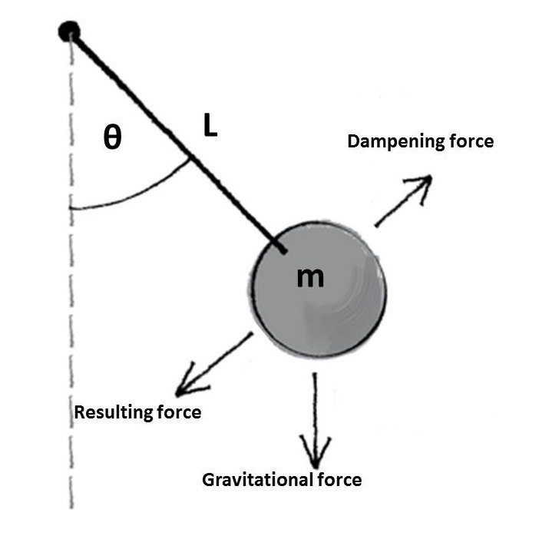
ثالثاً: في حالة انعدام الجاذبية: ستنعدم الطاقة الكامنة الثقالية وأيضا القوة من قانون نيوتن الثاني للحركة ستنعدم، مما يعني عدم تخزين واستعادة أي طاقة، لا تسحب أي قوة الكرة المندفعة نحو الأسفل، الخيط لن يستعيد أي قوة شد للحبل، فلن تتأرجح الكرة وذلك بحال أن الكرة كانت في لحظة البدء بموضع السكون.

لكن ماذا لو كانت تملك سرعة أصلاً؟ عندها ستتحرك الكرة باتجاه السرعة، الحبل قد يرتخي ولن تخزن الطاقة، لكن بحسب قانون نيوتن الأول للحركة، "الجسم المتحرك يبقى متحركاً ما لم تؤثر عليه أي قوى خارجية تسبب إيقافه"² بالتالي ستستمر الحركة إلى ما لا نهاية بذات السرعة، حتى مع وجود التصادمات، التي لا تتطلب سوى كتلة وسرعة وقوة صدم، مما يعني أن الزخم سينتقل بين الكرات عند الصدم بهذه الحالة لكن ذلك كان بإهمال القوى الخارجية كالتبدد والاحتكاك مما يجعلها تخسر بعض الطاقة الحركية حتى تتوقف عن الحركة.

ولتطبيق الجاذبية الكونية نقول أن: $m.(0,-g,0)=G.\frac{M.m}{r^{2}} → g=G.\frac{M}{r^{2}}$ حيث:
$G=6.6743*{10}^{-10}$: جاذبية الأرض, $M=5.972* {10}^{24}$: كتلة الأرض
$g$: تسارع الجاذبية الأرضية, $r≈6.371* {10}^{6}$:نصف قطر الأرض
وإذا تغير الارتفاع (altitude) تتغير قيمة $r=r+altitude$، كما يمكن تطبيق ذلك على أي كوكب آخر بتغيير قيم الثوابت في القانون للبيئة أو الكوكب الذي تطبق فيه التجربة.

اتجاه شعاع تسارع الجاذبية الأرضية دوماً نحو الأسفل بشكل عمودي.

الفكرة الرابعة: التصادمات المرنة

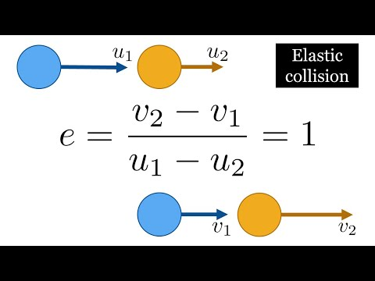
يحدث التصادم المرن عندما يرتطم جسمين ببعضهما البعض ويكون مجموع الطاقة الحركية لهما سوياً قبل التصادم وبعده متساويان.

في المهد المثالي "حالة غير واقعية" تكون فقط الطاقة والزخم والجاذبية العناصر المؤثرة على الكرات وتكون التصادمات مرنة بشكل مثالي فلا يحدث أي ضياع في الطاقة على طول الطريق في سلسلة التصادمات المرنة حتى الكرة الأخيرة، وفي هذه الحالة ستستمر الكرات بالتصادم ولن تتوقف التجربة أبداً. لكن هذا الأمر أشبه بالمستحيل واقعياً لأن قوة واحدة على الأقل ستؤثر لتقلل من سرعة الكرات حتى التوقف وهي الاحتكاك.

كمية قليلة من الاحتكاك تأتي من مقاومة الهواء، بينما المصدر الرئيسي لها من داخل الكرات ذاتها، وهو ذات الأمر الذي تحدثنا عنه مسبقاً بأن الطاقة الحركية بعد التصادم أقل منها قبله.

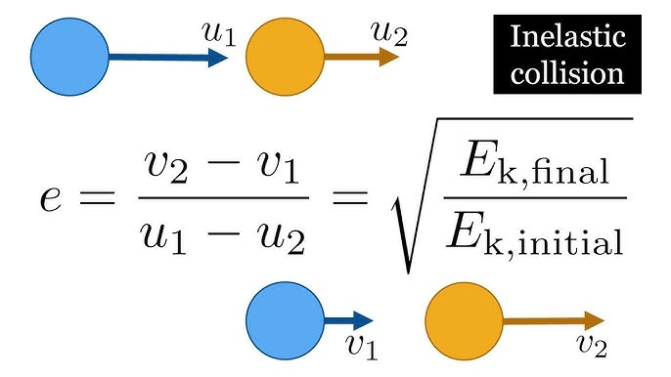
هذا يعني أننا نستطيع القول بأن تجربة مهد نيوتن لا تحدث فيها التصادمات بشكل مرن مثالياً أو بشكل صافٍ، بل هي تصادمات غير مرنة فعلياً، وهذا يحدث كون الكرات لا يمكنها الهروب من تأثير الاحتكاك، ولأن الاحتكاك بين الجزيئات داخل الكرات يحول الطاقة الحركية إلى حرارة، إضافةً لأن الكرات تهتز مما يبدد الطاقة الحركية للهواء، الأمر الذي يجعلها تصدر صوت التصادم.
لكن إذا لم تكن الكرات بذات الكثافة أو لم تكن مصفوفة على شكل خط مستقيم بشكل مثالي، ستؤدي هذه الانحرافات عن التصميم المثالي لبطء تأرجح الكرات على كلا الجانبين مما سيتسبب بتأرجح الكرات من كلا الجانبين في وقت واحد.

وفي إطار القوانين الفيزيائية حتى الآن: $e = \frac{(v2’ - v1’)}{(v1 - v2)}$
وهذا هو قانون المرونة، الذي يستبدل حفظ الطاقة خلال التصادم كي لا يتم فرضها مباشرةً.
وذلك يعمل مع الاحتكاك والتصادمات غير المرنة، وكذلك قانون الطاقة مع التبدد والاحتكاك أيضاً.
وللتصادم بين كرتين نستخدم قوانين (restitution) أثناء الصدم لإيجاد السرعات النهائية:
$$v1’ = \left[\frac{m1 - e.m2}{m1 + m2}\right].v1 + \left[\frac{m2 + e.m2}{m1 + m2}\right].v2$$
$$v2’ = \left[\frac{m1 + e.m1}{m1 + m2}\right].v1 + \left[\frac{m2 - e.m1}{m1 + m2}\right].v2$$

وأيضاً، خارج التصادمات تكون الحركة محكومة بالتخميد وقانونه الخطي:
$F(air damping) = -b.v m .\frac{dv}{dt} = -b.v$ حيث:
$b$: معامل تبدد الهواء الخطي, $F(air damping)$: قوة تبدد الهواء, $e$: معامل المرونة

عند تصادم جسمين، نقسم السرعة في الواقع لسرعتين كما في القانون:
$$v = v(normal) + v(tangential)$$

والمعامل الطبيعي يتأثر بالتصادمات بينما التماسي يتغير فقط بوجود احتكاك ولحساب المعامل الطبيعي:
$$n = \frac{x2-x1}{\left|x2-x1\right|}$$
إن اتجاه التصادم العادي من الجسم الأول للثاني، فتتأثر السرعة الماسيّة عند وجود احتكاك فقط بينما العادية تتغير عند الصدم، فقبل الصدم الجسم الأول يتحرك تجاه الثاني ولحظة الصدم النبضة تتفاعل على طول n وبعده تتبادل الكرتان الاتجاهات والسرعات، بينما يتم خسارة بعض السرعة ويتم حسابها بمعامل المرونة، وقيمة n تصبح عظمى عندما تنضغط الكرات عند الصدم ثم تعود للصفر بعدها.

وقانون الاحتكاك: $F\left(damping\right)= -\left(b\left(air\right)+ b\left(internal\right)\right).v - k.v2$
التصادم المعتمد على النبضة هو صياغة مختلفة لنفس الفيزيائيات المستخدمة لكنه يعبر عن المحاكاة بشكل أفضل بكثير: $J ≈ m \sqrt{2.g.h}$ وبإضافة المرونة: $J = - \frac{(1+e)(v1-v2)}{\frac{1}{m1}+ \frac{1}{m2}}$ حيث: النبضة $J:$
(ملاحظة: أثناء الحركة لا يوجد نبض، لكن نستخدم القوى كالجاذبية والتبدد).
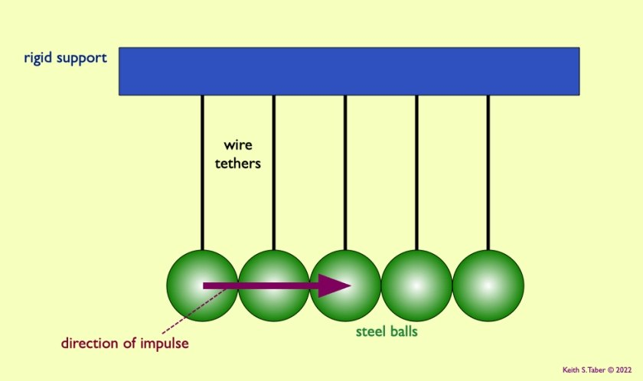
بما أن النبضة تساوي تغير الزمن، فاتجاه النبضة هو على طول الخط الواصل بين مركزي الكرتين المتصادمتين، فعند عدم وجود صدم تنعدم النبضة كما عند اللحظة بعد الصدم مباشرة، وقيمتها تكون قصوى لحظة الصدم، وتعامل كتغير مفاجئ ومباشر للسرعة، وقد تحتفظ أو تخسر الطاقة اعتماداً على معامل المرونة وقيمته، وتؤثر فقط في اتجاه السرعة على طول معامل الاصطدام العادي حيث لا يتغير الاتجاه المماسي.

الفكرة الخامسة: خصائص المواد

يجب أن تمتلك الكرات خصائص فيزيائية محددة كي يعمل المهد بكفاءة.

أولاً: مرونة عالية: المواد ستتشوه حتماً بشكل بسيط عند التأثر ومن ثم العودة للشكل الطبيعي والأصلي بشكل شبه مباشر دون تخزين الحرارة.
الفولاذ المقاوم للصدأ هو المفضل لكونه عالي الكفاءة ويسمح لتصادم شبه أمثلي مع أقل ضياع ممكن للطاقة.

ثانياً: كثافة عالية: الكثافة الموحدة تضمن تركيز الكتلة، مما يسمح لتناقل طاقة أفضل.
الكثافة العالية تقلل الأثر المتعلق بمقاومة الهواء على التأرجح وتضمن ثبات الحركة.

ثالثاً: الصلابة: المواد الصلبة والقاسية كالكروم الصلب يمنع تشوه البلاستيك أو الطعن الدائم عند تأثير طاقة عالي.

الفولاذ هو الخيار المفضل والأفضل لهذه التجربة لتحقيقه جميع الطلبات السابقة وكفاءته بها جميعها، بينما المواد الأنعم كالخشب والمطاط يملكان مرونة أقل مما يعني الطاقة الضائعة بالحرارة أكبر والصدم يدوم مدة أطول وتسبب اندفاع عدة كرات في الطرق المقابل، إلى جانب أن الكتل الكبيرة للكرات تعني أن طاقة التأثير قد تصل لحدود مرونة المادة مسببة تشوه دائم وحرارة، مما سيقلل الأداء بشكل ملحوظ، وإذا كانت سطوح الكرات ملساء أو مصقولة ستقل الاحتكاكات بين التصادمات.

الفكرة السادسة: التبدد

هي آلية خلالها تتم إزالة الطاقة الميكانيكية وتحويلها لحرارة، صوت وطاقة سحب (من خلال مقاومة الهواء).

أولاً: مقاومة الهواء: تحدث بسبب السحب الحاصل من الهواء المحيط بالكرات وعادةً يكون قليلاً بحال السرعات القليلة، وقانونه بالشكل الخطي: $F = -b.v$
وبصيغته التربيعية: $F = -c.v^{2}$ حيث: معامل تبدد الهواء $c:$

ثانياً: التبدد الداخلي (الخسارة في المادة): ما يسميه البعض بالاحتكاك ويحدث خلال التصادمات عندما تتشوه الكرات بشكل بسيط، ولا تحتفظ كل الطاقة الحركية بل تقل بسبب معامل المرونة.

ثالثاً: طاقة الصوت: جزء من عملية تشوه الطاقة فتشع تلك الطاقة للخارج على شكل صوت،
حيث أن جزئاً من الطاقة المرنة المخزنة يصبح على شكل أمواج صوتية عندما تتصادم الكرات وتتشوه.

رابعاً: الخيط: (احتكاك نقطة التعليق) والتي تقلل التأرجح مع الوقت.
نقطة تعليق الخيط هي نقطة مقيدة فيها كل خيط معلق من خلال قانون نيوتن الثاني في قطبين إحداثيين.

الاتجاه الشعاعي يكون على طول الخيط $T - m.g.cos\left(θ\right)= \frac{m.v2 }{L}$
والاتجاه التماسي (حركة التأرجح): $m.L.\frac{d^{2}θ}{{dt}^{2}} = -m.g.sin(θ)$
حيث أن القوة الماسيّة تقود الذبذبات والتأرجح، تكون عظمى على الطرفين وتنعدم في الأسفل، قانونها: $F\left(t\right)=m.g.sin(θ)$ والقوة الشعاعية اتجاهها نحو مركز التعليق، تؤثر على شدته، تنعدم على الطرفين وتصبح عظمى في الأسفل:$F\left(r\right)=m.g.cos(θ)$ وهذا السبب بأن التسارع أعظمي على الطرفين وتحفظ الحركة هناك بينما ينعدم في الأسفل، وكذلك يكون الشد أعظمي في الأعلى.
وأيضاً: $T\left(friction\right)= -c.\frac{dθ}{dt}$ حيث:
$L$: طول خيط التعليق, $ϒ$: معدل التبدد, $θ$: الموقع الزاوي, $T$: قوة شد خيط التعليق
$E(initial)$: الطاقة الابتدائية (قبل ضياع الطاقة), $\frac{d^{2}θ}{dt^{2}}$:التسارع الزاوي

وفي النهاية تكون الطاقة الكلية:
$$E(total)(t) = K + U - (E(pivot) + E(sound) + E(internal))$$

الفكرة السابعة: معامل المرونة

يقيس مدى مرونة التصادم من القانون: $e = \frac{(v2’ - v1’)}{(v1 - v2)}$ وهو تجربة مراقبة وترصّد لخسارة الطاقة، فهو يتعلق بها، فلأجل الكتل المتساوية لتصادم واحد: $E\left(after\right)=\left(\frac{1+ e^{2}}{2}\right).E(before)$

وبشكل أكثر تفصيلاً: $E_{N}= E_{0}.e^{2N}$ حيث: الطاقة الميكانيكية لحظة البدء $E_{0}$:
$E_{N}$: الطاقة الميكانيكية المتبقية بعد عدد من الصدمات, $e^{2N}$: طاقة الاحتكاك المتبقية
كما يمكن حسابه من القانون: $e=1-\frac{π}{2}{.(\frac{v_{i}}{v_{c}})}^{\frac{2}{3}}$ حيث: سرعة اقتراب الكرة $v_{i}:$
$v_{c}$: السرعة القصوى التي يمكن للكرة أن ترتطم بها دون حصول تشوه دائم فيها
فنرى الآن أنه خلال الصدم تنتقل الطاقة على الشكل: $K→U\left(elastic\right)→K+Losses$

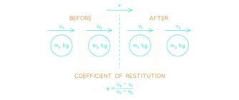
اتجاه شعاع معامل المرونة هو على طول التصادم العادي، فتكون الخسارة في الطاقة شديدة عندما يكون التشوه في الكرات كبيراً والمواد رقيقة، فهو ثابت نسبة لنوع المادة المستعملة لكن يمكن أن يتأثر بالسرعة، درجة الحرارة والتشوه ويقلل من الطاقة الحركية ويزيد من السرعة بعد الصدم بتفاعله مع النبض، وحتى الخسارات الصغيرة تؤدي لتأخر مرئي بالحركة.

الفكرة الثامنة: البندول

كل كرة هي بندول بسيط؛ تملك كتلة، معلقة بخيط له طول معين وتتأرجح بفعل قوة الجاذبية.
الحركة مصممة بزمن البندول: $T = 2π \sqrt{L/g}$
فالمعادلة الناتجة تكون: $\left(\frac{d^{2}θ}{dt^{2}} +\frac{g}{L}\sin\left(θ\right)\right)= 0$ $θ\left(t\right)=θ_{0}.\cos\left(ω.t\right)$
حيث: $ω = \sqrt{g/L}$ وهو التردد أو يمكن أن نسميه السرعة الزاوية.

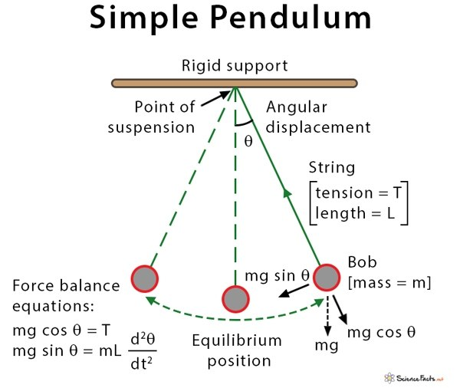
هذا مهم لأسباب عدة، فالسرعة تأتي من رفع الكرة مما يكسبها طاقة كامنة ثقالية يحولها البندول لاحقاً قبل الصدم لطاقة حركية، وعند كون طول الخيوط متساوي لجميع الكرات تصبح حركة الكرات متزامنة.
كما تعود الكرات لنفس الارتفاع بسبب حفظ الطاقة بحركة البندول (حال عدم وجود مسببات لضياع الطاقة). ويتم حساب السرعة في الأسفل من: $v = L.\frac{d^{2}θ}{{dt}^{2}}$
فبعد الصدم، نحصل على سرعة جديدة منتقلة مما يعني موقع زاوي جديد وتستمر الحركة.

إن اتجاه شعاع قوة شد الحبل دائما على طول خيط التعليق نحو مركز التعليق، فاتجاه هذا الشعاع عامودي على اتجاه الشعاع الناتج عن ($pivot - position$) فهو ذو قيمة عظمى في الأسفل ودنيا في الأعلى، وقيمته تزداد في الحركة السريعة وتنقص بنقصانها، فضخامته تعتمد على مربع السرعة والزاوية ونرى ذلك من القانون: $T - m.g.cos\left(θ\right)+ \frac{m.v2 }{r}$ وهو لا يضيف أي طاقة بل فقط يعيد توجيه الحركة، ويتفاعل مع قوة الجذب المركزي ليوفر القوة الداخلية.

الفكرة التاسعة: الحبل المرن

كل ما تم ذكره حتى الآن كان بفرض أن الحبل (الخيط) الذي تعلّق فيه الكرة بمركز التعليق هو جسم صلب ذو استقامة واحدة من مركز التعليق حتى الكرة مما يعني أن الحركة ستكون على مدار دائري فقط ذو بعد ثابت عن مركز التعليق، لكن ماذا لو كان الحبل جسماً مرناً كحبل حقيقي أو كبل؟ لن تعود دراسته كجسم واحد ذات منفعة بل سيتحول إلى دراسة حركة نظام مستمر جديد حيث تنتقل الاضطرابات على طول الخيط ولا تتشكل أو تتوحد قوة شد الحبل بشكل مباشر مما يتيح للحبل القدرة على الانحناء (الانطواء) والاهتزاز وتشكيل الموجات.

فبدلاً من دراسة الخيط على أنه نقطة واحدة (جسم واحد) سنقسمه لعدة نقاط أي لتشكيل عدة شرائح منه، وكل شريحة تملك اتجاه شد واتجاه سرعة خاصين بها فقط، فلا يعود الشكل مستقيماً بعد ذلك، وتظهر بعض الظواهر التي يجب علينا التعامل معها مثل انتشار الأمواج من أحد الأطراف وانتقالها نحو الطرف الآخر، تأخر في انتقال القوى بحيث تسلك كل شريحة سلوك النابض.

الجاذبية تؤثر بالخيط بكل أجزائه، يطبق التبدد على كل شريحة وتتغير شدة الخيط بين الأجزاء، كما قد يؤثر الصدم بالأجزاء الأخيرة فقط أو بعدة أجزاء (شرائح).

النظام الذي نعمل عليه تم تصميمه ليحوي خيطين يربطان بين كل كرة ونقطتي تعليق متناظرتين تماماً بالنسبة للكرة، بحيث يشكلان معاً شكل الرقم (٧).

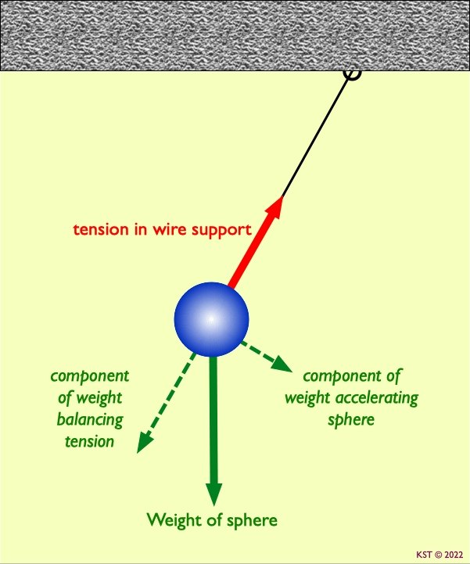
بهذا الشكل يصبح الخيط سلسلة من الكتل الصغيرة والنوابض فكل شريحة لها موقع وسرعة وتتفاعل مع الشرائح الجيران لها، فماذا يحدث فعلاً في هذه الحالة عندما تتحرك الكرة؟

أولاً، عند سحب الكرة وإطلاقها، تتحرك الكرة وتشعر الشرائح الأخيرة بالقوة أولاً، تنتشر القوة على شكل موجة على طول الخيط ولا تتحدد الشدة بشكل مباشر.

ثانياً، عند التصادم ترتطم الكرة بجارتها والنبض يقوم بتغيير السرعة مباشرةً بينما لا يستطيع الخيط الرد بشكل مباشر، وتنتقل موجة الشدة على طول الخيط نحو نقطة التعليق.

ثالثاً، عند التأرجح يتمدد كلا الخيطين بشكل بسيط ويتذبذبان (يتأرجحان) ويتبادلان الطاقة مع الكرة.

القوانين التي سيتم استخدامها لأجل ذلك:
قانون ($Hooke$) لصنع قوة شد الخيط بين الشرائح: $Fij = -k.\left(\left|xi - xj\right|- L0\right).nij$
قانون نيوتن الثاني لكل نقاط الخيط وللكرة: $ΣFi = mi.ai$
قانون التبدد لإزالة الذبذبات: $F(damping) = -c.((vi - vj).n).n$
قانون الجاذبية: $Fg = mi.(0,-g,0)$
إضافة لمفهوم السلوك الموجي، مع الربط بين كل شريحتين.
كل عقدة يخزّن بها طاقة: $Urope = Σ \frac{1}{2}k.{(Δx)}^{2}$
ومن ذلك نجد أن: $F\left(net rope\right)=F\left(left spring\right)+F\left(right spring\right)$
$$+ F\left(spring damping\right)+Fg+F(air damping)$$
وأيضاً: $F\left(net ball\right)=F\left(left spring\right)+F\left(right spring\right)$
$$+ F\left(collision\right)+m.g+F(air damping)$$

بالتالي تصبح الطاقة: $E(total)= Σ \left[Ek+Ep+Urope\right]-E(loss)$ وكذلك:
$E\left(loss\right)=E\left(damping\right)+E\left(friction\right)+E\left(collision\right)+E(air)$
مما يسمح بتغير الاتجاه الشعاعي بعض الشيء.

الفكرة العاشرة: التأثير الشعاعي

المهد لا ينتج شعاع كهرومغناطيسي، لكن بعض الأبحاث النظريات والحديثة وصفت التبدد في الكرات باستخدام صيغ معقدة، فأحدها يربط التبدد بثابت بلانك ($h$: أحد أصغر الثوابت المستخدمة في الفيزياء وهو ناتج ضرب الطاقة بالزمن ما يعطينا كمية تسمى الفعل action) على أنه نظام ثابت الحرارة الكمي.

معادلة التبدد الخاصة ب Geier: $A\left(t\right)=A\left(start\right).e^{(\frac{-h.{10}^{30}.t}{x})}$ حيث:
$h=6.626.{10}^{-34}$: ثابت بلانك, $A(t)$: السعة في لحظة زمنية معينة, ${10}^{30}$: معامل تكبير
$A(start)$: السعة الابتدائية
هذه الصيغة تظهر أن تبديد الطاقة يتناسب مع رقم كميات الفعل الخاص بثابت بلانك.

الفكرة الحادية عشر: الاتصال الهرتزي

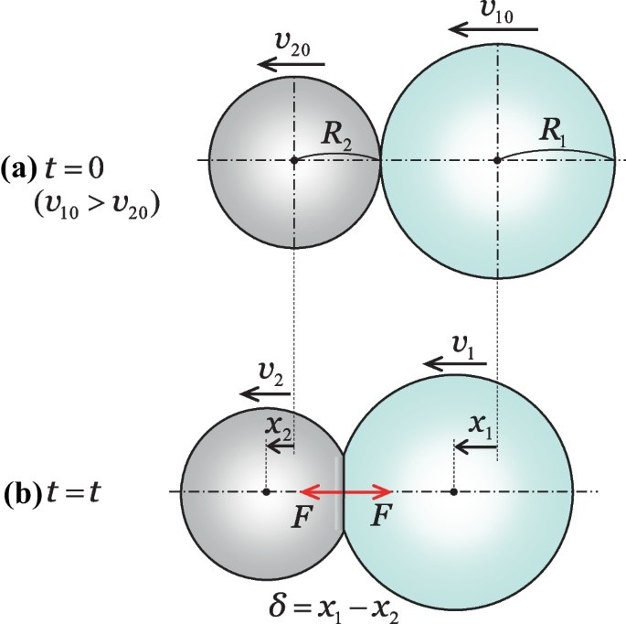
عندما يتصادم جسمان كرويان صلبان، هما لا يتلامسان في نقطة معينة بل يتشوهان قليلاً بالمقابل، وتظهر نقطة اتصال صغيرة بينما تزداد القوة خلال الانضغاط الحاصل لهما، فبدلاً من تبادل السرعات اللحظي ما سيحصل هو التالي؛ ستنضغط الكرات فتزداد القوة وتقل الحركة ثم ينفصل الجسمان الكرويان من نقطة اتصالهما.

معظم المواد كالفولاذ الذي يكون مرن بشكل فعال يتبع قانون قوة ($Hooke$) للنوابض بشكل تقريبي:
$F=k.δ$ حيث: نوع المادة ناقص ثابت الاعتمادية $k:$, مسافة الانضغاط $δ:$

لكن نتيجةً لزيادة مساحة نقطة الاتصال للجسم الكروي بسبب القوة، تتبع الكرات المتصادمة تعديل هرتز لقانون هووك بحيث يصبح: $F=k.δ^{\frac{3}{2}}$ ، فمنه ومن قانون نيوتن الثاني للحركة، بتطبيقهما على كل كرة ستصبح كل منها تعتمد على معادلات مستقلة يمكن حلها عددياً. القوة $\frac{3}{2}$ المذكورة تجعل الآلة غير خطية بسبب هندسة الاجسام الكروية.

كيف يتم تحديد $k$؟ من القانون: $k= ∝ E^{*}.\sqrt{R}$ حيث أن:
نصف قطر الجسم الكروي $R:$, معامل المرونة الفعال $E^{*}:$

وتفسير ظهور صوت التصادم هو أن القوة تزداد بشكل تدريجي، فالتصادم له مدة منتهية وتنضغط الكرات لمدة زمنية قصيرة.

وباستخدام قانون نيوتن: $m.\frac{d^{2}x}{{dt}^{2}}=-k.δ^{\frac{3}{2}}$ فالقوة تخزن بشكل دائم في التشوه كنابض غير خطي وتنطلق بعدها: $U\left(contact\right)∝ δ^{\frac{5}{2}}$ وبإضافة التبدد يصبح القانون: $F=k.δ^{\frac{3}{2}} +c.\frac{dδ}{dt}$
حيث: $δ=2R-|xi-x(i+1)|$ وإذا كانت $δ>0$ يحدث انضغاط.

التصادم لا يحدث بشكل لحظي مباشر كالنبضة، بل كما قلنا تتشوه الأجسام وتزداد القوة بشكل تدريجي، $F∝ x^{\frac{3}{2}}$ حيث x هو التشوه واتجاه شعاع الاتصال الهرتزي هو ذات اتجاه شعاع التصادم العادي، وكذلك قيمته تكون عظمى عندما قيمة معامل التصادم العادي عظمى وينعدم بانعدامها، جزء من القوة تخزن كطاقة مرونة والآخر يضيع بالحرارة والصوت، وبتفاعله مع معامل المرونة يتم تحديد كمية الطاقة التي ستعود بعد الصدم.

التطبيق العملي والقوانين الشاملة لجميع الحالات

في الاختتام، سنضع قائمة بالقوانين التي سنعتمدها لتطبيق كل فكرة من الأفكار السابقة في مشروعنا، مروراً بكل فكرة وعرض القوانين التي سنطبقها لها، علماً أن بعض القوانين تتغير بعض الشيء بالاعتماد على تطبيق وإضافة أفكار معينة. القوانين القادمة في هذه الفقرة هي القوانين المستعملة في جميع الحالات مهما كانت الحالة، فتختلف الحالة عن الأخرى ببعض القوانين الخاصة الإضافية لها.

المتحولات والثوابت الأساسية للمشروع: الموقع ($x$)، السرعة ($v$)، التسارع ($a$)، الكتلة ($m$)، نصف قطر الكرة ($r$)، الخطوة الزمنية ($dt$)، معامل التبدد في الهواء ($C(air)$)، صلابة خيط التعليق ($k$)،
طول خيط التعليق لحظة الراحة لكل شريحة ($L_{0}$)، تبدد خيط التعليق ($C(spring)$)،
معامل المرونة ($e$)، معامل التشتت ($μ$).
بعض قيم المتحولات الثابتة: عدد الشرائح لكل حبل سيكون 15$\sim$30، $μ=0.02$
$$dt= \frac{1}{120} , k=5e3\sim 2e4 , Cspring=0.5\sim 5 , Cair=0.01\sim 0.05$$
$$e0\left(steel\right)≈ 0.90\sim 0.98 / e0\left(wood\right)≈ 0.5\sim 0.7 / e0(rubber) ≈ 0.7\sim 0.9$$

قانون نيوتن الثاني: $ΣFi = mi.ai$
قوانين تحديث السرعة والموقع (التكامل العددي وتحديث الحركة Euler Integration): نحسب التسارع في كل نقطة ديناميكية من نقاط خيط التعليق والكرة:
$a=\frac{Fnet}{m}$ ثم نعدل كل من قيمة السرعة: $v=v+\frac{Fnet}{m}.dt$ والموقع: $x=x+v.dt$.
حيث: $F\left(net rope\right)=F\left(left spring\right)+F\left(right spring\right)$
$$+ F\left(spring damping\right)+Fg+F(air damping)$$
وأيضاً: $F\left(net ball\right)=F\left(left spring\right)+F\left(right spring\right)$
$$+ F\left(collision\right)+Fg+F(air damping)$$
قانون الجاذبية: $g=G.\frac{M}{r^{2}}$ حيث: $Fg = m.(0,-g,0)$
قانون هووك: $Fij = -K.\left(\left|xi - xj\right|- L0\right).nij$ حيث: $nij = \frac{xj-xi}{\left|xj-xi\right|}$
تبدد النابض: $Fd,ij = -c(spring).((vi - vj).nij).nij$
قوى العقد: $Fi= { Σ }_{j∈neighbors}\left(Fij+Fd,ij\right)+mi.g+Fair,i$
ولتحديث طول الحبل بشكل لحظي: $L=|r-p|$ حيث: نقطة التعليق $p:$ وموقع الكرة $r:$
تبدد الهواء: $Fair= -Cair.v$

كشف التصادمات: يحدث تصادم بين جسمين كرويين إذا: $\left|x2-x1\right|≤R1+R2$
تشوه التلامس: $δ=(R1​+R2​)-∣x2​-x1​∣$ وإذا كانت $δ>0$ يحدث انضغاط.
قوة هرتز للتلامس والتبدد عند الصدم: $F_{n}=k_{H}δ^{3/2}-c_{H}(v_{rel}⋅n)$
قانون التصادم النبضي: قانون حساب معامل التصادم العادي: $n = \frac{x2-x1}{\left|x2-x1\right|}$ والسرعة المتعلقة فيه: $vrel=\left(v2-v1\right).n$ والنبضة العادية: $J = - \frac{\left(1+e\right).vrel}{\frac{1}{m1}+ \frac{1}{m2}}$
والسرعات الجديدة: ${v1}^{'}=v1-\frac{J.n}{m1}$ , ${v2}^{'}=v2-\frac{J.n}{m2}$
معامل المرونة: $e = \frac{(v2’ - v1’)}{(v1 - v2)}$ وقانونه العام: $e=e0-k.|v1-v2|$
حفظ الزخم: $p = Σ_{i} mi.vi$ أو $m_{1}v_{1}+m_{2}v_{2}=m_{1}v_{1}^{'}+m_{2}v_{2}^{'}$
الطاقة الحركية: $Ek= \frac{1}{2}.m.v^{2}$
الطاقة الكامنة الثقالية: $Ep=m.g.h$
طاقة الحبل: $U=Σ \frac{1}{2}k.{∆x}^{2}$
قوانين الطاقة الضائعة (غير المسترجعة) بعد التصادم: $Eloss=Ek\left(before\right)-Ek\left(after\right)$
وأيضاً من خلال القانون: $Eloss=Edamping+Efriction+Ecollision+Eair$
حيث: $Edamping=Fdamping.v.dt Efriction=Ffriction.v.dt$
$$Ecollision=Fcollision.v.dt Eair=Fair.v.dt$$
الطاقة الكلية: $E= Σ\left(Ek+Ep+U\right)-Eloss$

معادلات الحركة ثلاثية الأبعاد: $x = L.sinθ.cos∅$، $y=-L.cosθ$ ، $z=L.sinθ.sin∅$ حيث: اتجاه التأرجح الأفقي $∅:$، والإزاحة الزاوية $θ:$
تصحيح الموقع: $∆x= ∝\left(R1+R2-d\right).n$ حيث:
$∝ = \frac{1}{2} و d=|x2-x1|$ وتكون المواقع الجديدة: $xi=xi- ∆x , xj=xj+ ∆x$
تصحيح السرعة بعد النبضة: نطبق فقط نبضة جديدة تسمى بالتصحيحية عندما: $\left(v2-v1\right).n<0$
لحظة القصور الذاتي للكرة: $I=\frac{2}{5}mr^{2}$

التطبيق العملي وحالات الاستخدام

في البداية سنبدأ التجربة باعتماد أنه يمكننا تحديد عدد الكرات الموجودة في التجربة، سواء كان العدد كرتين أو أكثر مثلاً سبع أو ثمان كرات، حيث كما قلنا بأن كل كرة معلقة بخيطين كل منهما موصول ب عصى صلبة أفقية الشكل.

الحالة الأولى: الحالة الابتدائية: تصطف الكرات في الحالة الابتدائية إما بشكل متسلسل حيث تكون جميع الكرات لها ذات الارتفاع والكتل، أو أن لكل منها كتلة مختلفة وارتفاع مختلف، مما يعني أن أطوال الخيوط قد تختلف كما وأن الكرات قد تصطف بترتيب مختلف لترتيب خيوط التعليق، كما واختلاف أنواع المواد التي صنعت الكرات منها كالفولاذ والخشب وغيرها.
في هذه الحالة تؤثر قوتا الجاذبية وشد الحبل بشكل متعاكس ومتوازن مما يؤدي لعدم وجود حركة، فيكون مجموع القوى المؤثرة: $ΣF= 0$

الحالة الثانية: حالة الحركة الطبيعية: يتم رفع إحدى الكرات من إحدى الأطراف سواء الأيمن أو الأيسر، وباختلاف عدد الكرات، فإذا تم سحب ورفع كرة وإفلاتها ستنطلق وتصطدم بالبقية فتنطلق كرة واحدة من الطرف الثاني، وكذلك حال رفع كرتين ستنطلق كرتان من الطرف المقابل وتعامل هذه الفكرة بالمثل لكل أعداد الكرات المنطلقة في البداية وسيقابلها انطلاق نفس العدد من الكرات من الطرف المقابل بعد تصادم الكرات جميعها، فعند ترك الكرة لتنطلق ستسحبها الجاذبية للأسفل وستخسر بعض الطاقة لاحتكاك الهواء، ثم المزيد سيضيع عند الصدم نتيجة تولد الحرارة والصوت والضياع بالاحتكاك الحاصل، بينما بقية الطاقة ستنتقل للكرة التالية في حال كانت الاطوال والكتل متساوية والكرات مصطفة على خط واحد، حيث ينتقل الزخم للكرة التالية وتقل السرعة مع مرور الوقت نتيجة لضياع الطاقة، فستستمر التجربة مدة من الزمن.
لا تحتاج هذه الفكرة لأية قوانين إضافية، لأنها تعتمد بالكامل على القوانين الأساسية العامة.
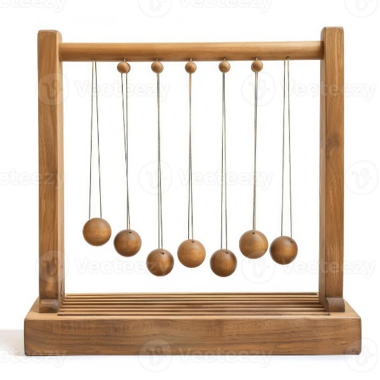
الحالة الثالثة: أطوال مختلفة للخيوط: إن سرعة وتواتر البندول تتعلق بشكل كبير بطول الخيط والجاذبية، فالوقت المستهلك لاجتياز الجسم حركة كاملة ذهاباً وعودةً يسمى الدور وبزيادة طول الحبل سيزداد طول الجزء من الدائرة التي يمشي عليها الجسم فتصبح مدة الدورة أكبر مما يعني أن حركته ستصبح أبطأ وبتقليل طول الخيط ستصبح حركته أسرع، وسيتسبب ذلك أيضاً بتأخير التصادمات، عدم تطابق المراحل وبالتالي أوقات صدم عشوائية وفوضوية ويسبب ذلك اختلافاً بشكل القوس الهندسي والسرعات عند التأثير وبالتالي تغير قيمة النبضة وقوة الصدم وارتفاع الحركة الارتدادية، بانتقال أجزاء من الطاقة فقد تنتقل ذهاباً وعودة بين الكرات بدلاً من وصولها للكرة الأخيرة بشكل طبيعي مما ينتج تذبذبات غير منتظمة وحركة شبه فوضوية خاصة بالأنظمة المعلقة بخيطين بدلاً من واحد.
سنستخدم لها قانون دور البندول: $T = 2π \sqrt{L/g}$ وقانون التواتر الزاوي: $ω0=\sqrt{\frac{g}{l}}$

الحالة الرابعة: الاختلاف بالكتل بين الكرات: تعد إحدى أكبر المؤثرات على التجربة، خاصةً بالنسبة لنقل الطاقة والزخم، ففي حالة الكتل المتساوية ستندفع كرة في البداية وبعد سلسلة التصادمات ستنطلق كرة من الطرف الآخر وكذلك لعدد مختلف من الكرات المندفعة والمنطلقة، أما هنا فالكرة المندفعة قد تعود للخلف بحال كانت كتلتها أقل من كتلة التي اصطدمت بها، مما يجعل عدداً من الكرات يتحرك في آنٍ واحد وليس فقط كرة واحدة، كما أن السرعات ستختلف كثيراً فلن تنطلق الكرة التي كانت بحالة الثبات بسرعة مماثلة للتي صدمتها بل بقيمة مختلفة، كما وأنه خلال التصادم التالي قد تكون تصطدم مع كرة متحركة فتكونان سوياً بحالة حركة متعاكسة قبل الصدم.

في هذه الحالة سنجد حالتان مختلفتان، أولا بحال كانت الكرة الأثقل هي من اصطدمت بالأخف وزناً، عندها ستنطلق الخفيفة بسرعة كبيرة أكبر من سرعة الثقيلة وذلك اعتماداً على فرق قيمة كتلة كل كرة، بينما الكرة الثقيلة بالكاد ستخسر سرعتها، والحالة الثانية هي أن ترتطم الكرة الخفيفة بالأثقل منها وزناً، فترتد الخفيفة عودةً بشكل سريع وبقوة كبيرة بينما ستتحرك الثقيلة حركة بطيئة وبقوة ضئيلة.
وستتعلق السرعات الجديدة بعد الصدم بالكتلتين معاً وبمعامل المرونة (المرونة) وبالسرعات القديمة.
هنا سنستخدم قوانين السرعات الجديدة بعد التصادم بشكلها العام لأطوال مختلفة:
$$v1’ = \left[\frac{m1 - e.m2}{m1 + m2}\right].v1 + \left[\frac{m2 + e.m2}{m1 + m2}\right].v2$$
$$v2’ = \left[\frac{m1 + e.m1}{m1 + m2}\right].v1 + \left[\frac{m2 - e.m1}{m1 + m2}\right].v2$$

الحالة الخامسة: مستويات ارتفاع مختلفة: بحال كانت الكرات بمواقع عمودية مختلفة (ارتفاعات) ستختلف قيمة طاقاتهم الكامنة الثقالية وذلك بسبب تأثير الارتفاع على ذلك القانون مما يجعل الكرات ذات الارتفاع الأعلى تكسب سرعة أكبر قبل التصادم بينما الكرات الأقل ارتفاعاً سيكون لها طاقة أقل.
الاختلاف بالسرعات سيشكل حالة من عدم تناظر التصادمات، أما ما نسميه مكونات التصادم العمودية (حال لم تكن مراكز الكرات على محاذاة بالنسبة لبعضهم) سيجعل هذه التصادمات غير أفقية بشكل كامل فتظهر نبضات شاقوليّة وقد ترتفع الكرات أو تنحرف عن مسارها. وتظهر حركة دورانية بسبب تشكّل عزم فتل نتيجة عدم محاذاة مراكز الكرات المتصادمة، مما سيؤدي لحركة دوران للكرة حول نفسها وتمايلاً وتشكّل طاقة حركية دورانية.
هنا سنحتاج لمعادلة تحويل الطاقة الكامنة إلى طاقة حركية: $mgh≈\frac{1}{2}mv^{2}$

الحالة السادسة: حالة الحركة بالإزاحة الجانبية أو القطرية الابتدائية: في هذه الحالة لا يتم سحب الكرة باتجاه أمامي مستقيم فقط، وإنما يمكن إزاحتها جانبياً أو بشكل قطري قبل تحريرها، مما يجعل حركتها لا تقتصر على المستوى ثنائي الأبعاد البسيط بل تصبح الحركة ثلاثية الأبعاد جزئياً. وعند تحرير الكرة ستتحرك ضمن مسار منحني أو إهليلجي بدلاً من مسار التأرجح التقليدي المستقيم، كما ستتغير زوايا التصادم واتجاهات انتقال الزخم بين الكرات. وقد يؤدي ذلك لظهور تصادمات مائلة أو غير متمركزة (مركزيّة)، مما ينتج انحرافات جانبية ودورانات إضافية للكرات، إضافة لازدياد التشتت والضياع بالطاقة نتيجة تعقد الحركة وتعدد اتجاهاتها، كما قد تنتقل الطاقة بين الكرات بعدة اتجاهات مختلفة بدلاً من انتقالها الخطي التقليدي، مما يجعل الحركة أكثر تعقيداً وأقل استقراراً مع مرور الزمن.
سنضيف لهذه الحالة قانون السرعة الزاوية: $ω=\frac{dθ}{dt}$ وقانون السرعة المماسيّة: $v=Lω$

الحالة السابعة: الخيوط معلقة بشكل مائل: كما نعلم في الحالة العادية التصادمات تكون بشكل شبيه بالرؤية أحادية الأبعاد، بينما في هذه الحالة تكون الحركة ثنائية أو ثلاثية الأبعاد بشكل جزئي، ومن تأثيراتها أن معامل الصدم العادي لن يعود على محاذاة مثالية بين الكرات، فسيتم تقسيم الزخم لعدة عوامل حيث سيمكن للزخم أن ينتقل بشكل أفقي، بطريقة جانبية أو بشكل متناوب، حيث أن الزخم يظهر بشكل جديد أيضاً وهو الزخم الزاوي فتبدأ الكرات بالالتفاف والدوران.

كما وستزداد قيمة الطاقة الضائعة لأن التصادمات المائلة ستزيد من الاحتكاكات، الخسارة الناتجة عن تشكل الصوت، والقوة الضائعة الناتجة عن عزم دوران (فتل) الحبل إضافة للطاقة الحركية الدورانية.
في هذه الحالة سنضيف أيضاً قانون التشتت المماسي: $t= \frac{vrel-(vrel.n).n}{|vrel-(vrel.n).n|}$
ومعامل الاحتكاك / التشتت (النبض بإضافتهما): $Jt​=-min(μJ,meff​(vrel​⋅t))$
والزخم الزاوي: $Lm=Iω$ إضافةً للطاقة الحركية الدورانية: $E_{rot}=\frac{1}{2}Iω^{2}$
الحالة الثامنة: حالة الحركة والتصادمات غير المركزية: في هذه الحالة لا يحدث التصادم على محاذاة تامة بين مراكز الكرات، بل قد ترتطم إحدى الكرات بجانب الكرة الأخرى أو بجزء منحرف عنها، مما يجعل التصادم غير متماثل وغير أحادي البعد بشكل كامل. ونتيجة لذلك لن تنتقل الطاقة والزخم باتجاه مستقيم فقط بل ستظهر مركبات جانبية وعمودية للحركة، فتبدأ بعض الكرات بالانحراف عن مسارها الطبيعي أو بالدوران حول نفسها. كما أن جزءاً من الطاقة الحركية سيتحول إلى طاقة دورانية بسبب تشكل عزم فتل ناتج عن عدم تمركز قوة التصادم على مركز الكرة، مما يؤدي لظهور ظاهرة الدوران (spin) وستزداد قيمة الطاقة الضائعة مقارنة بالحالة المثالية نتيجة زيادة الاحتكاك والتشتت والتصادمات غير المباشرة، كما قد تصبح حركة الكرات أكثر تعقيداً وعشوائية خاصة عند تكرار التصادمات عدة مرات ضمن التجربة.
هنا سنستخدم قوانين إضافية و هي قانون السرعة الزاوية: $ω=\frac{dθ}{dt}$، الزخم الزاوي: $Lm=Iω$،
الطاقة الحركية الدورانية: $E_{rot}=\frac{1}{2}Iω^{2}$، قانون العزم (الفتل): $τ=r.F.sinθ$
وقانون التسارع الزاوي: $τ=Iα$

الحالة التاسعة: الكرات معلقة بشكل غير مرتب طبقاً لحبال تعليقهم: إذا لم تتطابق نقاط تعليق الخيط مع الترتيب الفيزيائي لاصطفاف الكرات؛ كأن تكون الكرة المعلقة بالخيط الأول هي الثالثة في صف الكرات، فإن التوازن الهندسي سيصبح مشوهاً وسيظهر ذلك بالتأثيرات التالية:
ستصبح القوة بحالة الراحة غير متساوية فقد تنضغط الكرات من الجوانب، أو تبقى مضغوطة أو تنجرف أفقياً مما يجعل القوى العادية غير متناظرة. كما ستصبح طرق البندول متقاطعة، بمعنى أن بعض الكرات ستتصادم قبل أوانها أو ستضيع تأثير الصدم بشكل كامل كما أنها ستنخدش. إضافة لأن المحاكاة ستصبح أكثر تعقيداً حيث أن قيود الحبل ستتضارب مع قيود الصدم، وستزداد حالة عدم التوازن كما قد تزداد قيم الأخطاء الحسابية نسبة للتجربة العادية خاصةً بعد تكرار هذه العمليات والحركات مرات عدة.
لا تحتاج هذه الحالة لأية قوانين جديدة، لأنها تعتمد على تراكب القوانين الأساسية السابقة معاً.
الحالة العاشرة: اختلاف مواد الكرات: يمكن أن يتم استخدام كرات مصنوعة من مواد مختلفة كالفولاذ والخشب والمطاط في آنٍ واحد، مما يؤدي لاختلاف خصائصها الفيزيائية وخصوصاً معامل المرونة ومعامل التشتت وفقدان الطاقة أثناء التصادمات، فعند اصطدام الكرات ببعضها لن تنتقل الطاقة والزخم بنفس الكفاءة في جميع الحالات، إذ أن المواد ذات المرونة العالية كالفولاذ ستحتفظ بجزء أكبر من الطاقة الحركية وتسبب ارتداداً أقوى، بينما المواد الأقل مرونة كالخشب ستفقد مقداراً أكبر من الطاقة على شكل حرارة وصوت وتشوهات مجهرية. كما أن اختلاف المواد سيؤدي لاختلاف السرعات الناتجة بعد التصادم، وقد تصبح بعض الكرات أبطأ أو أقل قدرة على نقل الحركة للكرات التالية. كذلك قد تختلف شدة الاحتكاك والتشتت بين المواد المختلفة، مما يغير من زمن استمرار الحركة وشكل انتقال الطاقة بين الكرات.
لا نحتاج لقوانين جديدة هنا بل فقط اختلاف قيم كل من معاملات المرونة والتشتت وضياع الطاقة.

الحالة الحادية عشر: التواء الحبل: إن تأثير الحبل لا يقتصر على نقل قوة الشد فقط، بل قد يتعرض للالتواء والدوران حول محوره نتيجة الحركات الجانبية أو التصادمات غير المتمركزة أو دوران الكرات نفسها، وعند حدوثه ذلك ستتولد عزوم فتل إضافية تؤثر على حركة الكرة، مما قد يسبب انحرافات جانبية وتأخيراً بسيطاً في الحركة أو تغيراً في اتجاه التأرجح مع الزمن، كما أن جزءاً من الطاقة الحركية سيتحول إلى طاقة مخزنة ضمن التواء الحبل، إضافة إلى ضياع قسم منها نتيجة التبدد الداخلي والاحتكاكات، مما يزيد من الطاقة المفقودة مقارنة بالحالة التقليدية. وقد يؤدي التواء الحبال أيضاً إلى جعل الحركة أكثر تعقيداً وعدم انتظام، خاصة عند وجود عدة كرات تتحرك بزوايا واتجاهات مختلفة ضمن نظام ثلاثي الأبعاد.
نستخدم لهذه الحالة أيضاً قانون هووك الالتوائي: $τ=-kθ$
وقانون التبدد الزاوي: $τd​=-Ctorsion​.ω$

المراجع

American Physical Society. 2024-Swinging science. APS Physics.

HowStuffWorks. 2024-How Newton’s cradle works.

Lumen Learning. 2024-The simple pendulum.

Namah Ropes. 2024-Physics of rope swings.

ResearchGate. 2021-Newton’s cradle is an adiabatic harmonic oscillator with structural equivalence to adiabatic quantum systems [Research paper].

Scribd. 2024-AID-B Group 3 [Document].

TeachEngineering. 2024-Mechanics lesson 09.

Texas Gateway. 2024-Conservation of momentum.

Virginia Tech Physics Outreach Program. 2024-Newton’s cradle. Virginia Tech.

Visualis Physics. 2024-Newton’s cradle [PDF].

Wikipedia contributors. 2024-Newton’s cradle. Wikipedia.

